注:脚本使用python 编写 需要安装python2.7 环境 运行后根据对应信息 选择生成对应 类型建表语句。

BI_DM_col_lvl 工作簿 填写 字段的信息(根据excel自带排序 进行 主表名 副 字段序号进行排序)

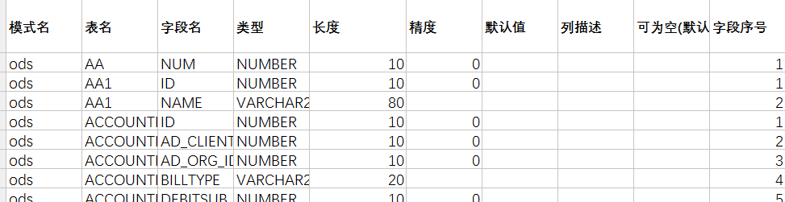

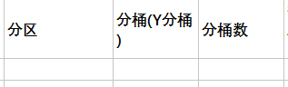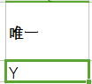

其他暂不支持. 如需要 可使用文本编辑 找到对应字段进行添加或替换

注: 分桶 分桶数 在Hive中 支持 若转换成khan脚本 不填即可

表信息工作簿

oracle_table khan_table hive_table

在表信息工作簿中填写 表信息 例如表描述 hive的表分区信息 等

khan,oracle

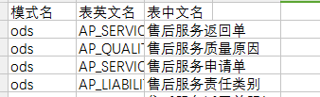

hive

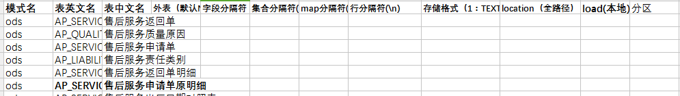

不填即为默认

在工作簿中与对应语言脚本中关键字冲突的字段默认在字段前 加kappa_

各语言脚本的关键字列表信息在

KEYWORD_ORACLE.txt

KEYWORD_KHAN.txt

KEYWORD_HIVE.txt